Муниципальное бюджетное учреждение
Дополнительного образования
дома детского творчества станицы Гривенской

Конспект занятия:

«Что такое профессия, специальность, должность.
Личностный смысл труда».

Автор - составитель:
педагог дополнительного образования
Л.С. Барышникова

ст. Гривенская, 2022г

Тема занятия: «Что такое профессия, специальность, должность. Личностный смысл труда».
Цель занятия: дать понятие о необходимости труда в жизни каждого человека.
Задачи:
- ознакомить с представителями разных профессий;
- узнать, что такое профессия, специальность, должность;
- развить логическое мышление, речь;
- воспитать потребность в труде.
Дидактические и методические материалы: информационный материал по профессиям, фото - материал.
Материалы и инструменты: тетрадь, ручка.
Оборудование: ноутбук.
Методы работы:
- игровой метод- проведение игры с целью закрепления полученных знаний;
- наглядный метод – иллюстрации;
- словесный метод- беседа, инструктаж по технике безопасности;
- практический метод - создание ситуаций, обсуждение недочетов.
Форма проведения: групповая.

Ход работы:
- Организационный момент.
Приветствие и подготовка детей к занятию, организация внимания учащихся.
- Что такое профессия?
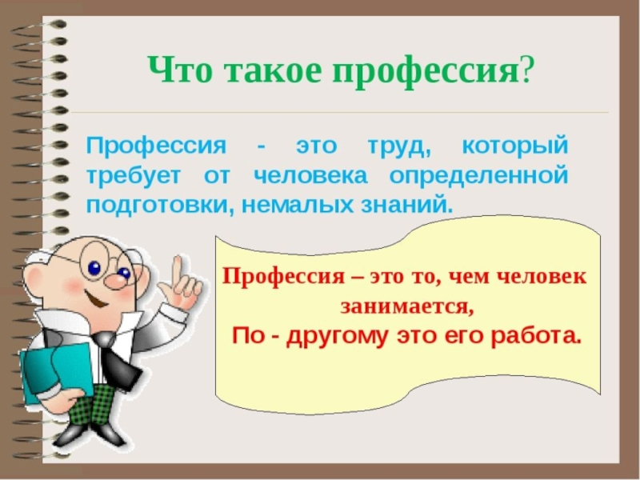
слайд 1
Профессия- это социальная характеристика человека, указывающая на его принадлежность к определенной категории людей, которые занимаются одинаковым видом трудовой деятельности.
Как появилась профессия? Термин «профессия» происходит от латинского корня, означающего: говорить публично, объявлять, заявлять. Происхождение слова «профессия» скорее запутывает, чем объясняет наше понимание смысла. Обратимся к истории.
Очень давно, у первобытных людей, когда еще не существовало разделения труда, не было и разных профессий. Каждый человек вынужден был всем заниматься сам. Впрочем, кое-какое разделение труда все-таки было – между мужчинами и женщинами. Мужчины, как правило, охотились на животных, строили жилище, делали оружие, орудия, лодки. Женщины – собирали съедобные растения, готовили пищу, делали одежду, растили детей. Потом по мере развития общества стали возникать рыночные отношения между людьми и появилась специализация людей по видам труда. Одни люди становились охотниками, другие – рыбаками, третьи – земледельцами, четвертые – строителями, пятые – ткачами, шестые – гончарами, седьмые – кузнецами, восьмые – знахарями, колдунами, шаманами, жрецами. Они обменивались друг с другом продуктами своего труда. Накопленные в каждой группе людей знания и навыки передавались из поколения в поколение. Появилось разделение труда, возникли профессии.
- Как связаны между собой профессия и увлечение?

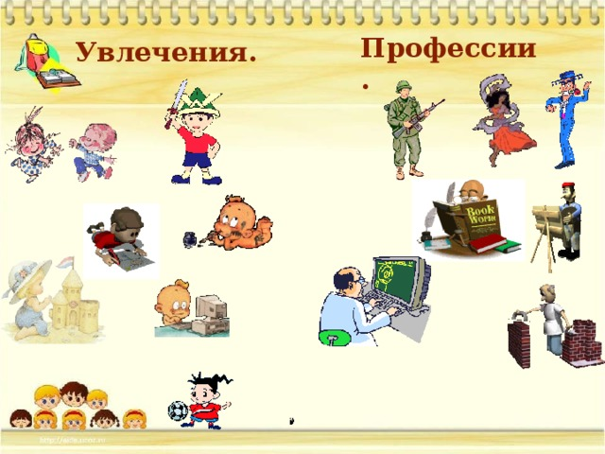
слайд 2

Ваше увлечение может стать профессией. Равно как Ваша профессия может быть для Вас увлекательной. Любое Ваше увлечение может быть ценным с профессиональной точки зрения. Если Вы умеете делать красивые вещи, шить, вкусно готовить, стричь, делать массаж или уколы, выращивать цветы или разводить домашних животных, ремонтировать бытовую технику, писать компьютерные программы, играть в шахматы, ходить в туристические походы, заниматься восточными единоборствами, танцуете или занимаетесь историей города, то Вы не только имеете возможность полноценно отдыхать, общаться с интересными людьми и быть интересным собеседником. Любое Ваше увлечение может стать поводом для завязывания деловых знакомств, источником дополнительного дохода или даже поворотным пунктом для выбора новой профессии. Конечно, идеальным вариантом для человека является случай, когда его профессия является одним из его увлечений, хобби. В этом случае человек получает от своей профессии максимум удовольствия и ходит на работу с желанием и энтузиазмом. Если это не так, то человек ищет возможности реализации своих интересов и склонностей где-то еще. А к профессии относиться как к вынужденной деятельности, средству удовлетворения других потребностей.
- Что следует узнать о профессиях?
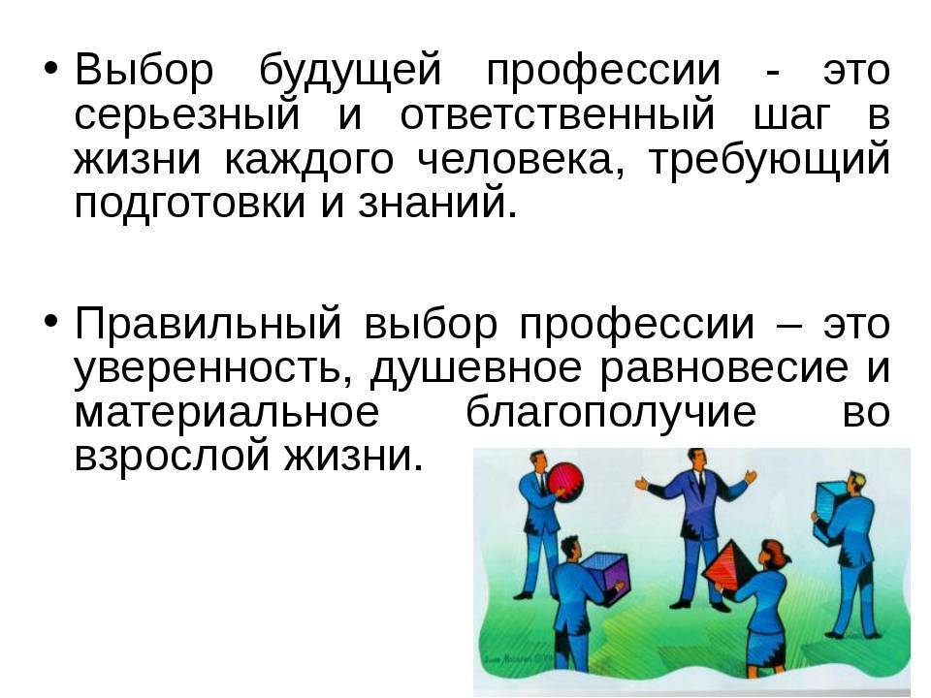
слайд 3

Планируя свою карьеру, неизбежно приходится собирать сведения о разных профессиях, оценивать их, сравнивать между собой. Для того чтобы не упустить никакой важной информации о профессиях, желательно, чтобы признаки, на которые Вы ориентировались при сборе профессиональных сведений, были наиболее существенными, и количество этих признаков было достаточно полным и исчерпывающим. Любую профессию можно подробно описать с помощью довольно большого количества признаков. Для простоты понимания все характеристики профессии можно условно разделить на несколько больших категорий: технологические, экономические, педагогические, медицинские и психологические.
- Специальности.

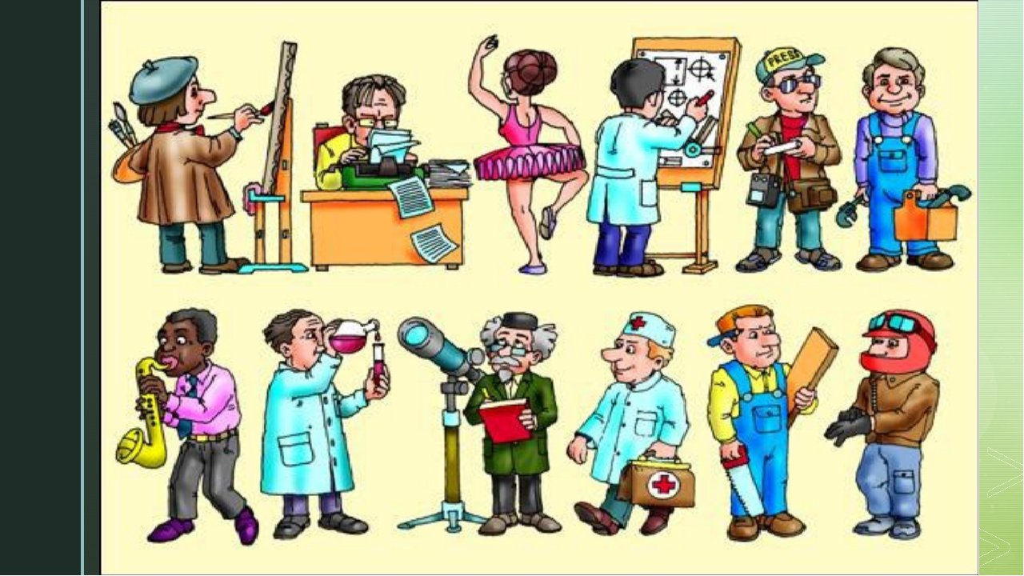
слайд 4

Специальность - это комплекс знаний, навыков, умений и опыта, которые человек приобретает в рамках выбранной профессии. Углубленное изучение материала в учебном заведении и получение особых навыков в какой-то определенной области также входит в это понятие. Проще говоря, это некое ответвление от того или иного вида деятельности.
В рамках одной профессии может насчитываться несколько специальностей.
- Должность.
слайд 5

Это служебное место, которое занимает сотрудник в компании или на предприятии, выполняя определенные обязанности.
Занимаемая должность может не зависеть от полученного образования, а определяться опытом и знаниями сотрудника. Назначение на конкретную позицию можно получить как за уровень образования, так и за успешное выполнение своей работы, личные качества, опыт работы в конкретной организации. В некоторых структурах, человек не может занимать пост без получения определенной специализации.
Личностный смысл труда - «это основания для оценки человеком значимости профессиональной деятельности лично для себя, т.е. пристрастное личностно опосредованное индивидуальным опытом отношение человека к труду».
2. Практическая работа.
- Игра по теме : «Профессии».
Цель игр: расширить представления детей о разнообразных профессиях, их названиях и роде деятельности. Воспитать уважение к труду взрослых.

Игра «Кто чем занимается».
Ход игры
Учащиеся берут перевернутую картинку с изображением человека определенной профессии и говорят, чем он занимается.
- Повар… (готовит еду)
- врач… (лечит людей)
- учитель… (учит детей)
- строитель… (строит дома)
- художник… (рисует картины)
- писатель (пишет книги)
- портниха (шьет одежду)
- уборщица (моет полы, убирает в помещении)
- продавец (продает товар)
- фотограф (фотографирует людей, природу)
- воспитательница (воспитывает детей)
- Автомеханик (ремонт авто) и т. д.
3. Подведение итогов занятия.
Закрепление, обсуждение материала, полученного на занятии.

Используемая литература:
- Рязанова, Д.В. Тренинг с подростками: С чего начать? Пособие для психолога и педагога.
Интернет - источники:
- https://ria.ru/
- https://infourok.ru/
- https://prof-school9tihvin.eduface.ru/

